|  |
| --- |
|  |
| 中国电力规划设计协会文件 |
|  |
|  |
| 电规协技〔2018〕68号 |
|  |

关于召开中国电力规划设计协会档案专委会

2017年度工作会的通知

各相关单位：

中国电力规划设计协会定于2018年5月28日至29日在云南省昆明市召开2018年度档案专委会工作会。会议将听取《档案专委会2017年的工作总结和2018年的重点工作》，审查《火电工程总承包项目档案管理办法编制大纲》、《水电工程总承包项目档案管理办法编制大纲》、《电网工程总承包项目档案管理办法编制大纲》、《风电工程总承包项目档案管理办法编制大纲》、《水电工程总承包项目档案管理办法编制大纲》等标准；讨论供电设计院档案人员基础知识及数字档案馆培训方案；交流各成员单位近一年来档案工作面临的挑战与应对措施等。请相关单位派专委会委员或专家参加会议（名单见附件）。

会议委托中国电力集团昆明勘测设计研究院有限公司承办，中国电力规划设计协会档案专委会协办。会议收取会务费1000元/人，食宿费自理。请参会人员于 5 月20 日前，将会议回执发会务组邮箱，5月27日前将抵达航班或车次通过邮件或短信的方式告知会务联系人，以便安排接机或接站。

报到时间：2018年5月27日全天

报到地点：昆明市盘龙区白塔路206号明都大酒店

会议详细地址：请见附件二

酒店联系电话： 0871-66240666

会务联系人：

王立群，电话 0871-63062172，手机13888899981，

电子邮箱1186705897@qq.com

李 玲, 电话 0871-63062065，手机13669737160,

电子邮箱372734697@qq.com

附件：1. 参会人员名单

2.交通指南

3.回执单

中国电力规划设计协会

2018年4月28日

附件1：

参会人员名单

| **序号** | **单 　 位** | **姓 名** | **专委会职务** |
| --- | --- | --- | --- |
| 1 | 中国电力规划设计协会 | 人数自定 |  |
| 2 | 华东勘测设计研究院有限公司 | 俞 辉 | 主任委员 |
| 3 | 中国电力建设集团有限公司 | 张 建 | 副主任委员 |
| 4 | 中国能源建设集团有限公司 | 张 慧 |  |
| 5 | 电力规划设计总院 | 周 岩 | 副主任委员 |
| 6 | 水电水利规划设计总院 | 吴鹤鹤 | 副主任委员 |
| 7 | 中南电力设计院有限公司 | 段鹏翔 | 副主任委员 |
| 8 | 西北电力设计院有限公司 | 胡声汉 | 副主任委员 |
| 9 | 江苏省电力设计院有限公司 | 程昌辉 | 副主任委员 |
| 10 | 河南省电力勘测设计院 | 宋玉涛 | 副主任委员 |
| 11 | 沈阳电力勘测设计院 | 李朝顺 | 副主任委员 |
| 12 | 华北电力设计院有限公司 | 张 静 | 副主任委员 |
| 13 | 山东电力工程咨询院有限公司 | 过志宏 | 副主任委员 |
| 14 | 东北电力设计院有限公司 | 杨成林 | 委员 |
| 15 | 西南电力设计院有限公司 | 莫平浩  修应俊 | 委员 |
| 16 | 华东电力设计院有限公司 | 赵瑞阳 | 委员 |
| 17 | 中国电力建设工程咨询公司 | 吕 洁 | 委员 |
| 18 | 西北勘测设计研究院有限公司 | 王晓洁 | 委员 |
| 19 | 中南勘测设计研究院有限公司 | 范建珍 | 委员 |
| 20 | 成都勘测设计研究院有限公司 | 何世斌 | 委员 |
| 21 | 贵阳勘测设计研究院有限公司 | 杨兴刚 | 委员 |
| 22 | 昆明勘测设计研究院有限公司 | 王立群 | 委员 |
| 23 | 北京勘测设计研究院有限公司 | 王顺宗 | 委员 |
| 24 | 辽宁电力勘测设计院有限公司 | 杨 飏 | 委员 |
| 25 | 黑龙江省电力设计院有限公司 | 刘志娟 | 委员 |
| 26 | 山西省电力勘测设计院有限公司 | 曾 鹏 | 委员 |
| 27 | 广东省电力设计研究院有限公司 | 隋卿毅 | 委员 |
| 28 | 广西电力设计研究院有限公司 | 叶 阳 | 委员 |
| 29 | 福建省电力勘测设计院有限公司 | 陈雪莹 | 委员 |
| 30 | 新疆电力设计院有限公司 | 张 伟 | 委员 |
| 31 | 郑州电力设计院有限公司 | 张广涛 | 委员 |
| 32 | 国核电力规划设计研究院 | 王 宏 | 委员 |
| 33 | 重庆电力设计院有限责任公司 | 朱春霞 | 委员 |
| 34 | 四川电力设计咨询有限公司 | 胡 炼 | 委员 |
| 35 | 广州电力设计院 | 黎帼英 | 委员 |
| 36 | 湖北省电力勘测设计院有限公司 | 喻安如 | 委员 |
| 37 | 内蒙古电力勘测设计院有限公司 | 杨承国 | 委员 |
| 38 | 河北省电力勘测设计研究院有限公司 | 苏 阳 | 委员 |
| 39 | 安徽省电力设计院有限公司 | 洪 颖 | 委员 |
| 40 | 青海省电力设计院 | 张希龙 | 委员 |
| 41 | 上海电力设计院有限公司 | 孟 毓 | 委员 |
| 42 | 湖南省电力设计院有限公司 | 孟志敏 | 委员 |
| 43 | 云南省电力设计院有限公司 | 林 彤 | 委员 |
| 44 | 武汉供电设计院有限公司 | 肖 峥 | 委员 |
| 45 | 北京电力经济技术研究院 | 李 伟 | 委员 |
| 46 | 珠海电力设计院有限公司 | 孙 蕾 | 委员 |

附件2:

交 通 指 南

（1）昆明长水国际机场——明都大酒店

到达昆明长水机场，乘坐地铁6号线到达昆明东部客运站，换乘地铁3号线到达拓东体育馆站，从A口出来，前行（向西）约300m，第一个十字路口右转，前行约600m，即到达白塔路206号明都大酒店。

打车约80元。

（2）昆明高铁南站——明都大酒店

到达昆明高铁南站，乘坐地铁1号线到达环城南路站，换乘2号线到达交三桥站，从C口出来，往东步行约600m，到达白塔路206号明都大酒店。

明都大酒店位置

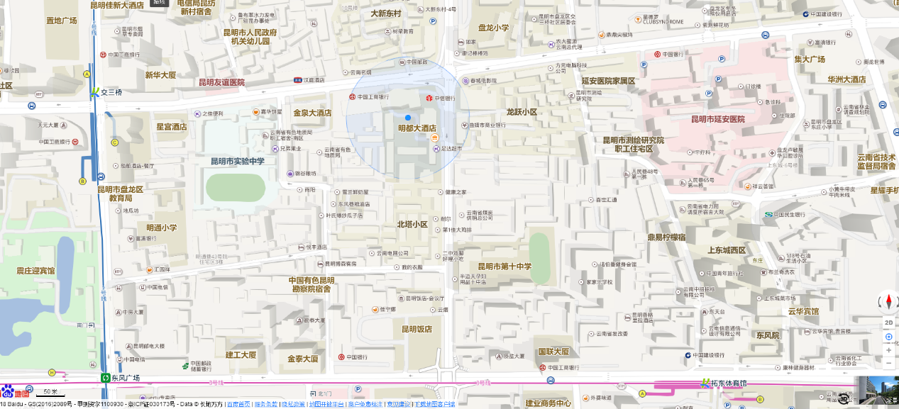

地铁

2号线

地铁

3号线

附件3：

回 执 单

单位名称： （公章）

|  |  |  |  |  |  |  |  |
| --- | --- | --- | --- | --- | --- | --- | --- |
| 序号 | 姓名 | 性别 | 职务/职称 | 手机 | 住宿情况（打√） | | |
| 合住 | 单住 | 不住 |
|  |  |  |  |  |  |  |  |
|  |  |  |  |  |  |  |  |
| 备注：车次 航班 | | | | | | | |

王立群：[电子邮箱1186705897@qq.com](mailto:电子邮箱1186705897@qq.com)，

李 玲：电子邮箱372734697@qq.com

中国电力规划设计协会秘书处

2018年4月28日印发